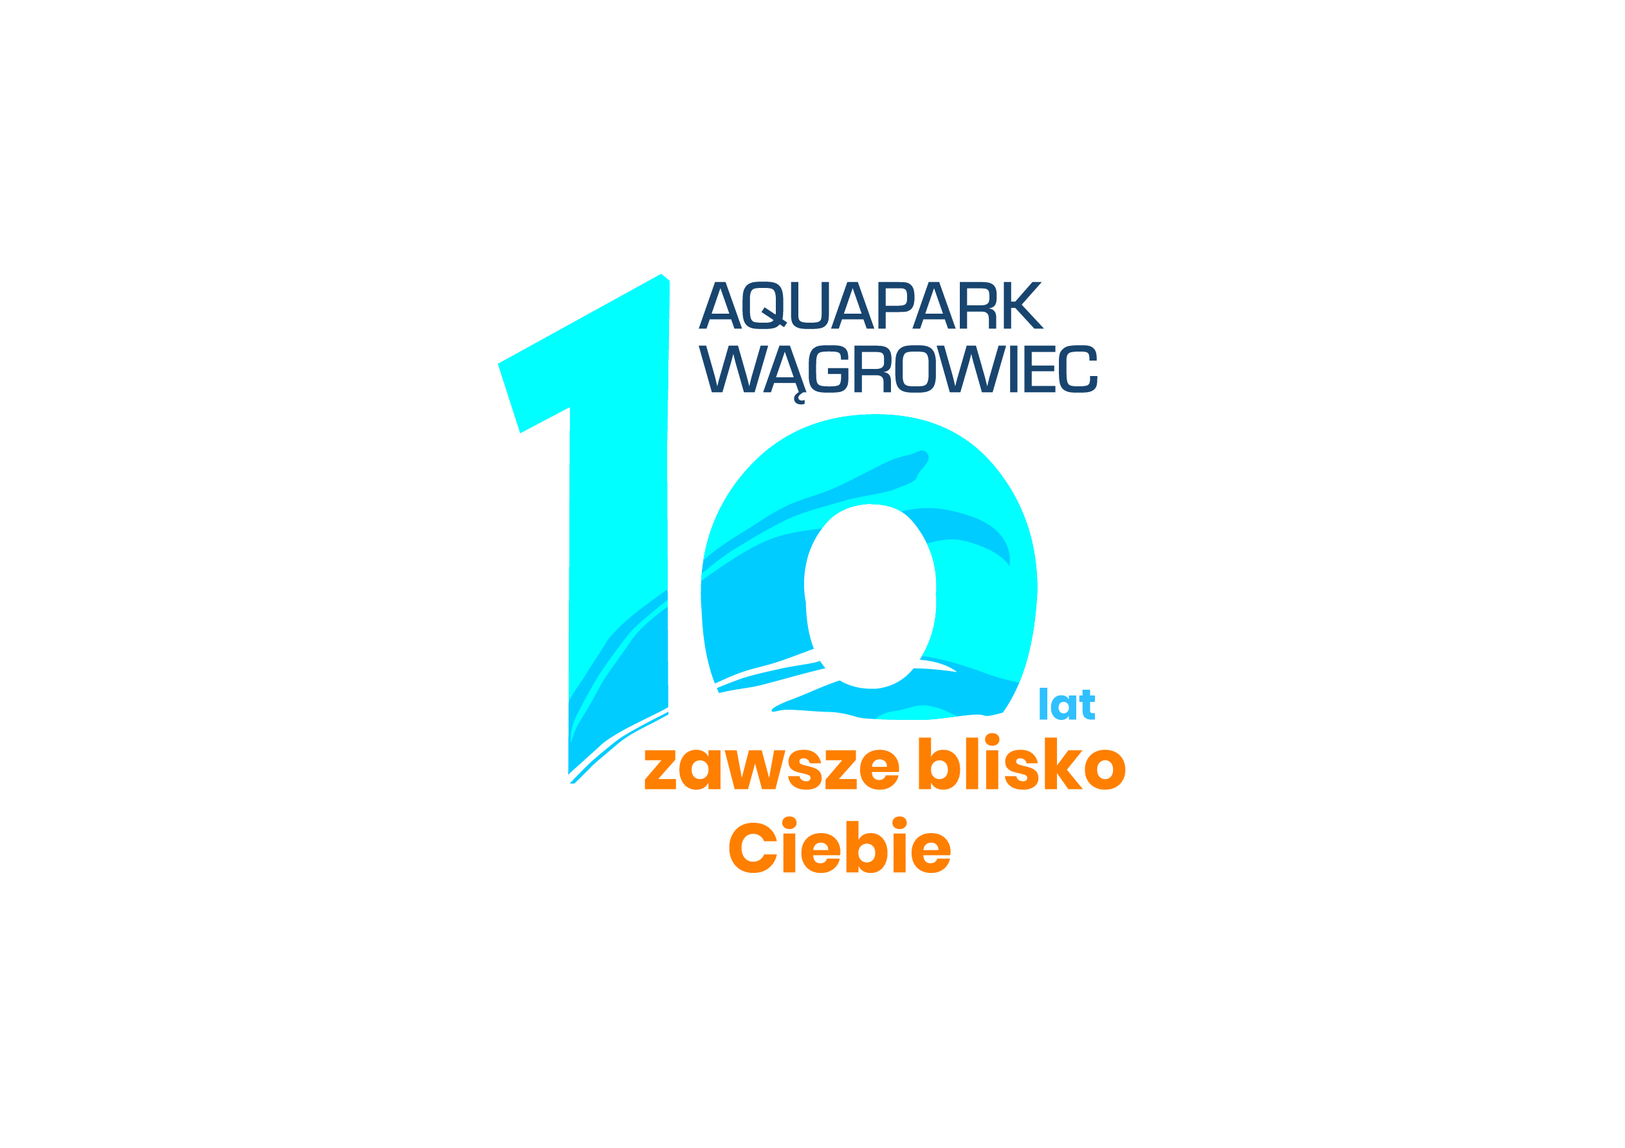
REGULAMIN
KONKURSU PLASTYCZNEGO „LAURKA na 10-lecie Aquaparku Wągrowiec”
- Organizator:
Aquapark Wągrowiec, ul. Kościuszki 49A, 62-100 Wągrowiec.
- Cele konkursu:

- Rozwijanie inwencji twórczej oraz kreatywności, kształtowanie wrażliwości artystycznej i estetycznej dzieci
- Stwarzanie okazji dla twórczości plastycznej.

- Uczestnicy konkursu:
Konkurs przeznaczony jest dla dzieci w wieku szkolnym (klasy I – III) uczęszczających do szkół podstawowych.
Konkurs zostanie przeprowadzony w jednej kategorii wiekowej:
- Klasy I-III

- Warunki uczestnictwa:

- Prace muszą być wykonane osobiście przez uczestników konkursu
- Jeden uczestnik może zgłosić na konkurs jedną laurkę
- Laurka powinna być wykonana w technice plastycznej papierowej w dowolnym kształcie
- Technika dowolna, np. naklejanka, kredki, mazaki, farby, bibuła, filc, itp.
- Zgłoszona praca musi zawierać dane osobowe: imię i nazwisko, wiek, nazwę szkoły oraz nr telefonu do rodzica/opiekuna. Dane prosimy umieścić na metryczce (która stanowi załącznik do niniejszego regulaminu i stanowi jednocześnie zgłoszenie).
- Prace wraz z dołączoną kartą zgłoszenia można składać w terminie do 29 stycznia 2021 r. w godz. 7.30 - 15.30 od poniedziałku do soboty w biurze Aquaparku Wągrowiec, ul. Kościuszki 49 A.
- Wyniki konkursu wraz z prezentacją prac zostaną zamieszczone na profilu FB Organizatora oraz zostaną zaprezentowane na terenie obiektu Aquaparku.

- Kryteria oceny:

- Prace oceniać będzie powołana na tę okazję przez Organizatora konkursu komisja, uwzględniając: zgodność pracy z tematem konkursu, inwencję twórczą, pomysłowość, kompozycję, ekspresję, a także estetykę wykonania.
- Rozstrzygnięcie konkursu nastąpi w siedzibie Organizatora.

- Nagrody:
Za zajęcie I, II i III miejsca – nagrody rzeczowe.

- Uwagi końcowe:

- Zgłoszenie na konkurs jest jednoznaczne z wyrażeniem zgody na przetwarzanie danych osobowych na potrzeby konkursu i ekspozycji prac w budynku Aquaparku Wągrowiec, multimedialnej oraz w prasie i na portalu internetowym Organizatora. Uczestnicy konkursu wyrażają zgodę na nieodpłatną publikację wizerunku w publikacjach w formie tradycyjnej (np. notatki prasowe, wystawy pokonkursowe) i elektronicznej związanych z konkursem „Laurka na 10-lecie Aquaparku Wągrowiec", zgodnie z ustawą z dnia 4 lutego 1994r. o prawie autorskim i prawie pokrewnym (Dz. U. z 2006r. nr 90 poz. 631 z późn. zm.).
- Prawa do wykorzystania prac konkursowych, w szczególności ich publikacji w Internecie w momencie ich przesłania przechodzą na rzecz Organizatora.

Czekamy na Wasze oryginalne pomysły i laurki!

Załącznik do regulaminu konkursu plastycznego „Laurka na 10-lecie Aquaparku Wągrowiec”
METRYCZKA - ZGŁOSZENIE
Imię i nazwisko uczestnika

Wiek, klasa

Nazwa szkoły

Imię i Nazwisko Rodzica/Opiekuna

Telefon
e-mail

